Bazár

© Horváth Lajos | 2012. júl. 27. 15:40 | Válasz | #9
Eladó!
1 db 10 hetes leány kecske.
5000 ft.
Tel:06-20-382-6052
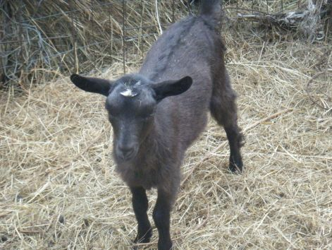

© Horváth Lajos | 2012. máj. 04. 19:07 | Válasz | #8
Tudja valaki,hogy a faluban kapható-e paradicsom palánta?

© Horváth Lajos | 2012. feb. 06. 08:29 | Válasz | #7
Eladó 1db SAMSUNG 721N 17 colos monitor.

© Bencsiki | 2012. jan. 07. 11:44 | Válasz | #6
Köszönöm az ajánlatokat, sikerült beszerezni a keresett dolgokat, több ajánlatot nem kérek.

© Bencsiki | 2012. jan. 02. 13:41 | Válasz | #5
Vennék működőképes, vagy javítható állapotú kanalas rendszerű lovas vetőgépet, valamint boronát.
06-30-705-1122

© Gábor | 2011. szept. 04. 20:00 | Válasz | #4
Máza központjában családi ház eladó.
Két szoba plusz nappali, egyedi gázfűtés, padlószőnyeg a két szobában, a nappaliban laminált parketta.
Telefon:
30/507-65-78
vagy
30/708-48-21

© H.H.Franciska | 2011. jan. 30. 18:05 | Válasz | #3
Komlón három szobás, városközponti, szép állapotú lakás eladó! Irányár: 5,5 millió.

© angelika | 2010. nov. 10. 14:05 | Válasz | #2
Dobermann, 2009 májusi születésű,fekete -cser,szuka kutyus eladó egyéb ok miatt,megegyezés szerint.-Nagyon játékos,szelíd,labdajátákot kedvelő,intelligens,gyermekszerető,-nagy területtel rendelkező,jó helyre adnám. érd.itt.

© Takács Olga | 2010. okt. 19. 11:53 | Válasz | #1
Sziasztok!
Árulok Bizsukat,csatokat gyerek-felnőtt.Szép tarisznyákat, sálakat, anyag és farmer táskákat. olcsón nagyon olcsón, Magyar készítőtől.
Érd:0630/4005286, 490-398

